Sveučilište u zagrebu
Fakultet organizacije i informatike
Varaždin

Dario Belinić 37075/08-IZ

Projekt iz kolegija Programsko inženjerstvo

Korisnička dokumentacija

Veterinarska stanica

Nositelj kolegija:
Prof.dr.sc.Vjeran Strahonja

Asistenti:
Zlatko stapić, dipl.inf.
Boris Tomaš, dipl.inf.
Marko Mijač. Mag.inf.
Ivan Švogor, Mag.inf.
Varaždin, srpanj 2014.

SADRŽAJ
1.UVOD......................................................................................................................................3
2.IZGLED APLIKACIJE............................................................................................................4
2.1. Forma za prijavu............................................................................................................4
2.2. Forma običnog korisnika...............................................................................................5
2.3. Forma admin..................................................................................................................6

1.UVOD

Predmet ovog projekta je aplikacija za pomoć pri radu veterinarske stanice. Mislim da je aplikacija ovog tipa prijeko potrebna da bi se olakšao rad veterinarskim stanicama te je baš iz tog razloga niknuo ovaj prijekt. Cijela aplikacija je izrađena u alatu Microsoft Visual Studio Express 2012 u programskom jeziku c#. U nastavku ove dokumentacije pokazati ću izgled i dizajn same aplikacije i ukratko ću objasniti kako se s njom rukuje.

2. IZGLED APLIKACIJE

  - Forma za prijavu

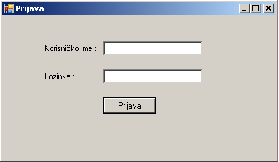
U formu za prijavu korisnik unosi svoje korisničko ime i lozinku te se klikom na gumb prijava prijavljuje u sustav. Ukoliko su podaci pogrešni ispisuje se poruka o grešci. Ovisno o tipu korisnika (običan korisnik, ili admin) vrši se redirekcija na određenu formu.

  - Forma običnog korisnika

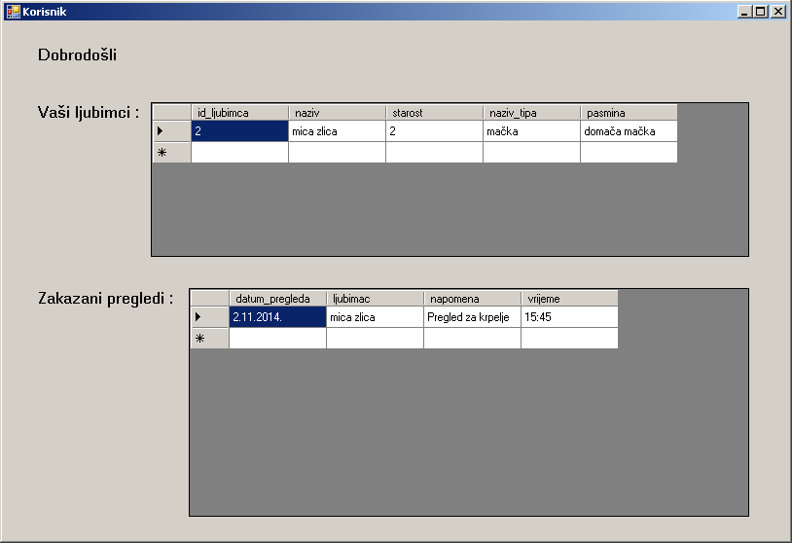
Ukoliko je logiran običan korisnik (klijent veterinarske stanice) u formi se nalaze dva data grid view-a. U jednome se korisniku u uvid pružaju svi njegovi ljubimci koji su registrirani u stanici , a u drugome može vidjeti zakazane termine pregleda.

  - Forma admin

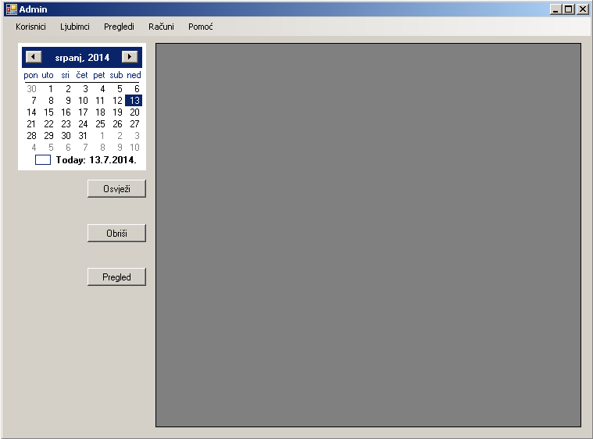
Ovo je "glavna forma" iz koje se događaju sve akcije. Aplikacija je zamisljena tako da je ova forma otvorena cijelo vrijeme i vidljiva na monitoru tehničara/veterinara koji radi na recepciji veterinarske stanice. U data grid view su vidljivi svi pregledi zakazani za određeni dan tako da veterinar zna kada ima koji pregled. Pregledi se mogu dodavati iz padajučeg izbornika pregledi i brisati pritiskom na gumb briši. Odabirom određenog pregleda iz data grid viewa i pritoskom na gumb pregled omogučuje se unos podataka u povijest bolesti ljubimca isto kao i odabir usluga koje veterinarska stanica pruža te kreiranje računa za tu uslugu. Također iz ove forme se mogu dodavati novi korisnici i novi ljubimci te pregledavati baza svih korisnika, ljubimaca, pregleda i računa.

